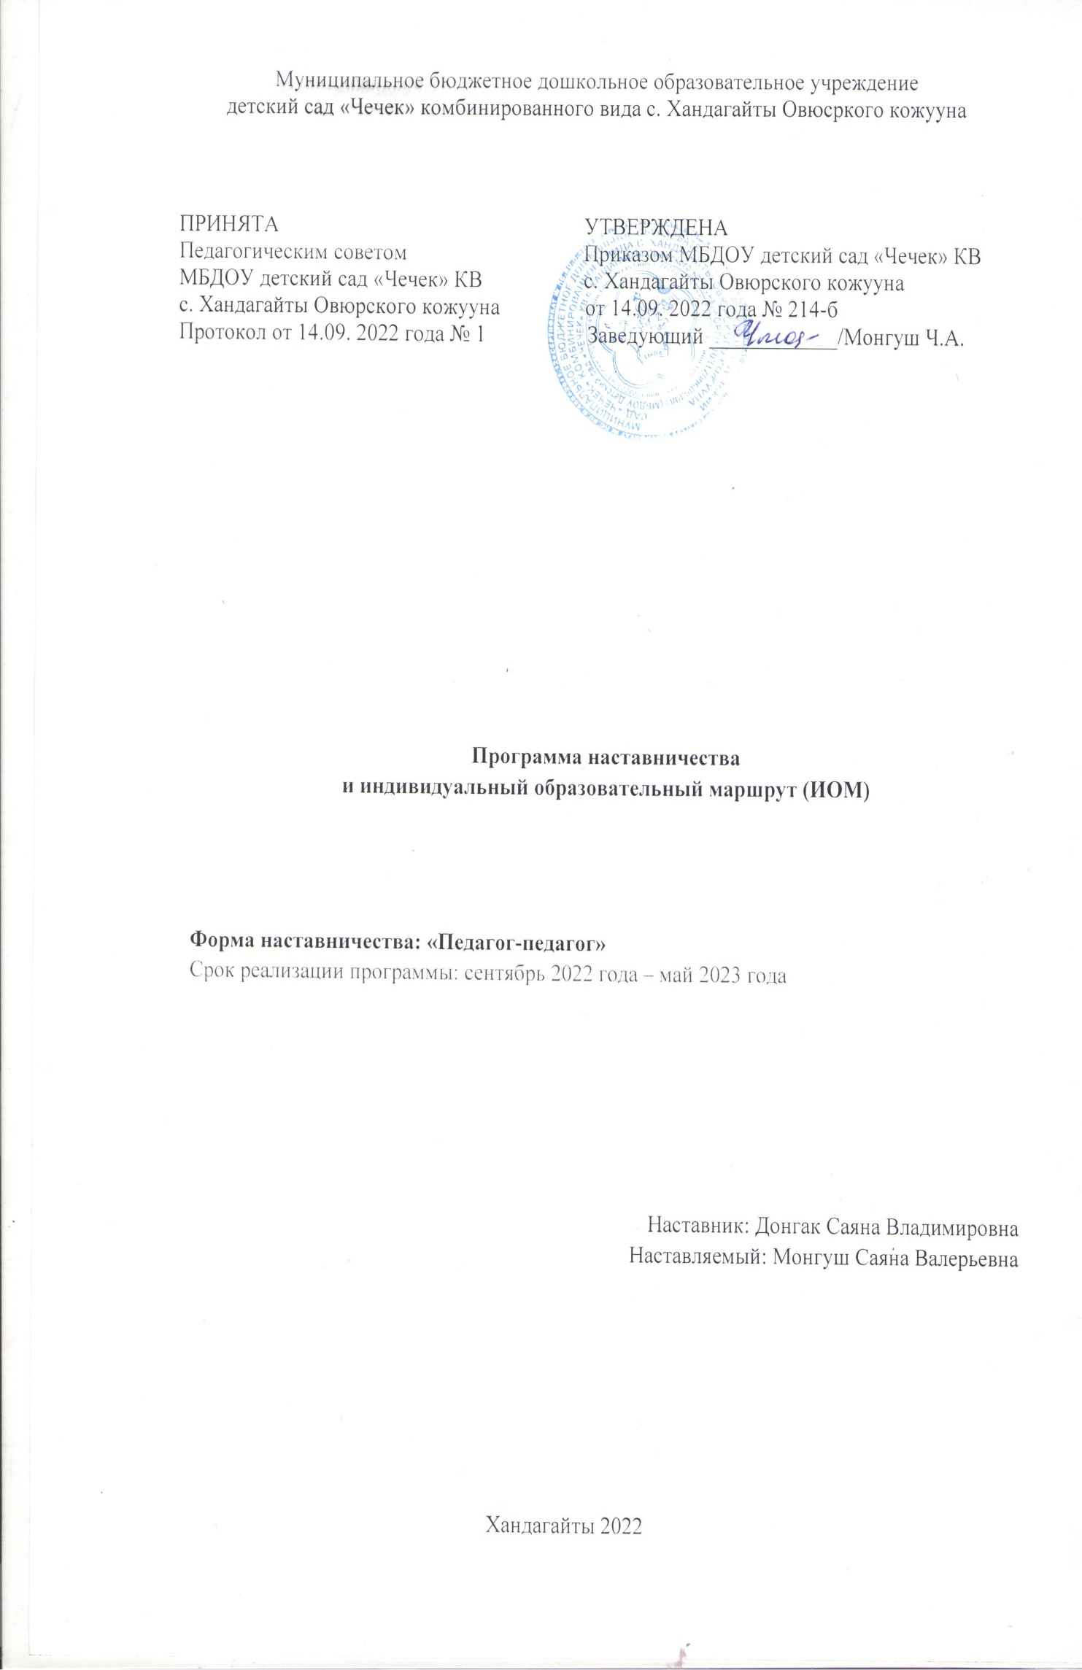
Муниципальное бюджетное дошкольное образовательное учреждение

детский сад «Чечек» комбинированного вида с. Хандагайты Овюсркого кожууна

ПРИНЯТА УТВЕРЖДЕНА
Педагогическим советом Приказом МБДОУ детский сад «Чечек» КВ
МБДОУ детский сад «Чечек» КВ с. Хандагайты Овюрского кожууна
с. Хандагайты Овюрского кожууна от 14.09. 2022 года № 214-б
Протокол от 14.09. 2022 года № 1 Заведующий ____________/Монгуш Ч.А.

Программа наставничества

и индивидуальный образовательный маршрут (ИОМ)

Форма наставничества: «Педагог-педагог»

Срок реализации программы: сентябрь 2022 года – май 2023 года

Наставник: Донгак Саяна Владимировна
Наставляемый: Монгуш Саяна Валерьевна
Хандагайты 2022
1. Пояснительная записка
Программа наставничества разработана в соответствии с:
- Распоряжением Министерства просвещения Российской Федерации от 25.12.2019 № Р-145 «Об утверждении методологии (целевой модели) наставничества обучающихся для организации, осуществляющих образовательную деятельность по общеобразовательным, дополнительным общеобразовательным программам и программам среднего профессионального образования, в том числе с применением лучших практик обмена опытом между обучающимися»,
- Приказом Министерства образования Республики Тыва от 18.03.2022 № 209-Д «Об утверждении положения о региональной целевой модели наставничества обучающихся по общеобразовательным, дополнительным общеобразовательным программам, программам среднего профессионального образования, а также молодых педагогов до 35 лет, в том числе со стажем работы до трех лет»,
- Приказом Муниципального казенного учреждения Управления образованием администрации Овюрского кожууна от 12.09.2022г. № 131 «О внедрении целевой модели наставничества»,
- Положением о системе наставничества педагогических работников МБДОУ детского сада «Чечек» КВ от 14.09.2022г. протокол № 1,
- Приказом об организации наставничества МБДОУ детский сад «Чечек» КВ с. Хандагайты Овюрского кожууна на период 2022-2023гг № 214-б от 01.09.2022г.,
- Приказ о закреплении наставнических пар с согласия их участников на возложение на них дополнительных обязанностей, связанных с наставнической деятельностью № 221-а от 14.09.2022г.
Программа и индивидуальный образовательный маршрут отражает комплекс мероприятий и формирующих их действий, направленных на организацию взаимодействия наставника и наставляемого в конкретных формах для получения ожидаемых результатов.
Программа направлена на социально-профессиональную адаптацию, повышение качества профессиональной деятельности наставляемого, создание благоприятного социально-психологического климата. Индивидуальная программа наставничества определяет взаимодействие наставника и наставляемого на индивидуальной основе. Срок реализации 1 год.
Информационный лист Программы

Наименование программы | «Программа наставничества и индивидуальный образовательный маршрут»
Форма наставничества | «Традиционное педагогическое наставничество» - «педагог - педагог»
Наставническая пара | Донгак Саяна Владимировна (наставник);  Монгуш Саяна Валерьевна (наставляемый)
Сведения о наставнике | Донгак Саяна Владимировна, музыкальный руководитель первой квалификационной категории, общий стаж – 31 год, педагогический стаж – 31 год, стаж работы в ДОУ – 11 лет.
Сведения о наставляемом | Монгуш Саяна Валерьевна, старший воспитатель, квалификационная категория – СЗД, педагогический стаж – 5 лет стаж работы в МБДОУ - 5 лет.
Цель Программы | Создание условий для формирования профессионально значимых качеств молодого педагога, способствующих наиболее легкой адаптации, успешного и эффективного его взаимодействия со всеми участниками педагогического процесса.
Задачи Программы | 1.Обеспечить наиболее легкую адаптацию молодого педагога, поддержать эмоционально, укрепить веру в себя, формировать интерес к педагогической деятельности.  2.Содействовать молодому педагогу в организации эффективного взаимодействия со всеми субъектами педагогического процесса: с коллегами, детьми и их родителями.  3.Научить применять современные, интересные и наиболее эффективные педагогические технологии в работе с детьми для развития их познавательного интереса.
Сроки и этапы реализации Программы | с 14.09.2022г. по 31.05.2023г.  1 этап – Организационный (сентябрь-октябрь 2022г.)  2 этап – Основной (ноябрь 2022г. – март 2023г.)  3 этап – Заключительный (апрель-май 2023г.)
Формы работы с наставляемым | - анкетирование по выявлению профессиональных трудностей, степени адаптированности в должности и удовлетворенности результатами собственного труда;  - консультирование;  - совместная деятельность наставника и наставляемого;  - привлечение наставляемого к участию в активных формах по обмену опытом работы: семинарах, конкурсах, конференциях, практических занятиях, мастер-классах и т.д.;  - координирование деятельности работника со стороны наставника и руководства.
Ожидаемые результаты Программы | - Адаптация и закрепление наставляемого в профессии в МБДОУ;  - Познание наставляемым своих профессиональных качеств и ориентация на ценности саморазвития;  - Качественные изменения во взаимоотношениях с коллегами, воспитанниками, родителями (законными представителями) воспитанников;  - Рост профессиональной и методической компетенции наставляемого, повышение уровня его готовности к педагогической деятельности  - Повышение компетентности самого педагога-наставника, повышение его профессионального статуса в МБДОУ.
Форма мониторинга результативности | - Отчет наставника о результатах работы по наставничеству.  - Количественный показатель участия, наставляемого в мероприятиях, конкурсном движении.  - Транслирование опыта педагогической деятельности на уровне МБДОУ, села, района, республики.  - Создание наставляемым собственного педагогического сайта, портфолио педагогических достижений.

План мероприятий по реализации Программы
№ | Этапы реализации | Содержание работы наставника | Роль молодого педагога | Сроки исполнения
I. | Организационный | Составление и утверждение программы наставничества и индивидуального плана наставнической работы | Ознакомление с программой и планом работы | сентябрь 2022г.
2. |  | Нормативно-правовая база о наставничестве | Ознакомление с НПА, документами о наставничестве | сентябрь 2022г.
3. |  | Консультации, взаимопосещения, беседы. | Изучение и обобщение материала | октябрь 2022г.
II. | Основной (практический) | Консультация «Что такое проектная деятельность?». Разработка и составление проекта по работе с дошкольниками | Подготовка и реализация проекта «Создание мультфильма с детьми старшего дошкольного возраста» | ноябрь 2022г.
2 |  | Консультация «Планирование и организация воспитательно-образовательного процесса» | Самостоятельное составление плана, совместный анализ, оценка результативности | декабрь 2022г
3 |  | Семинар «Применение интеллектуальных карт в работе педагогов» | Ознакомление с опытом работы, изучение методической литературы (журнал «Старший воспитатель» | декабрь 2022г
4 |  | Консультация «Применение инновационных технологий в образовательной деятельности» | Проведение педсовета с использованием инновационных технологий | январь 2023г
5 |  | Конкурс «Лучшее открытое занятие» | Участие в конкурсе | февраль 2023г
6 |  | Конкурс профессионального мастерства «Воспитатель года ДОУ – 2023» | Участие в конкурсе | февраль 2023г
7 |  | Семинар-практикум «Как провести Мастер-класс» | Ознакомление с опытом работы | март 2023г
8 |  | Консультация «Особенности организации и содержание образовательной деятельности в ДОУ» | Самостоятельная подготовка и проведение занятия для конкурса | март 2023г
9 |  | Семинар «Секреты успеха» | Ознакомление с опытом | апрель 2023г
III. | Заключительный | Совместное обсуждение наставником с наставляемым проведенных мероприятий | Участие в обсуждении о проведенных мероприятиях | май 2023г
2 |  | Самоанализ профессиональной деятельности наставляемого, отчет о выполнении индивидуального плана профессионального развития (отчет о результатах работы по теме самообразования) | Подготовка самоанализа и отчета профессионального развития | май 2023
3 |  | Представление отчетов о проделанной работе, обсуждение и оценка результатов. | Выступление на педагогическом совете. | май 2023

Список литературы
- Журавлева, Н.Н. Организация наставничества как необходимое условие управления качеством образования [Электронный ресурс] / Н. Н. Журавлева, И. А. Талышинская // Вестник педагогических инноваций. - 2022 - №2. - С.14-22.
- Черноусова, Л.Н. Проект наставничества: от идеи к результату [Текст] / Л. Н. Черноусова // Методист. - 2022 - №8. - С.27-29.
- Соколова, Л.В. Управление профессиональным становлением молодых педагогов
в условиях реализации ФГОС [Текст] / Л. В. Соколова, А. В. Молчанова, О. П. Дроздова //
Методист. - 2020 - №2. - С. 14-19.

Приложение 1

Анкета для молодого педагога
для анализа промежуточных результатов работы

Уважаемый педагог!
Ответьте на вопросы, как строилось Ваше взаимодействие с наставником. Выберите наиболее подходящий ответ или укажите свой вариант ответа.
1. Как Вы можете охарактеризовать периодичность общения с наставником? Отметьте подходящий вариант или напишите свой:
- каждый день;
- один раз в неделю;
- 2–3 раза в месяц;
- вообще не встречались;
- другое___________________________________________________________
2. Какое время в среднем в неделю у Вас уходило на общение с наставником?
- 3,5–2,5 часа в неделю;
- 2–1,5 часа в неделю;
- полчаса в неделю;
- другое__________________________________________________________
3. Как строилось Ваше общение с наставником? Оцените в процентном соотношении, когда Вы были инициатором общения и когда он, по схеме «Вы – наставник»:
- 30–70 процентов;
- 60–40 процентов;
- 70–30 процентов;
- 80–20 процентов;
- другое___________________________________________________________
4. Всегда ли наставник мог дать ответы на Ваши вопросы?
- да, всегда;
- нет, не всегда;
- нет, никогда;
- другое___________________________________________________________
5. Давал ли Вам наставник обратную связь по результатам работы, говорил о том, что Вы делаете правильно, неправильно, что можно улучшить?
- да, каждый раз после окончания задания;
- да, раз в неделю вне зависимости от окончания задания подводил итог;
- да, раз в месяц;
- нет;
- другое___________________________________________________________
6. Какие формы совместной работы с наставником были для Вас наиболее эффективными?
7. Какие формы совместной работы с наставником были для Вас наиболее неэффективными?
_______________________________________________________________________
8. Ваши предложения по организации работы с педагогом наставником на следующий период _______________________________________________________

Приложение 2

Форма отчета о проделанной работе по организации наставничества
за _______ учебный год

Наименование ОУ
Ф.И.О. наставника, должность, № приказа и дата назначения наставника
Педагогический стаж работы наставника
Ф.И.О. педагога, в отношении которого осуществляется наставничество
Даты начала и окончания работы наставника с молодым педагогом
Шкала оценок
1 |  | 2 |  |  | 3 |  |  | 4
не соответствует требованиям  (знания и владение навыками отсутствует) |  | частично соответствует  (знания и навыки недостаточные, отрывочные и несистематизированные, неуверенно применяются на практике) |  |  | соответствует требованиям  (знания достаточно полные, но имеются вопросы, требующие дополнительной консультации, владение навыками достаточно уверенное) |  |  | превосходит требования  (знания исчерпывающие, умения уверенно применяются на практике)
Профессиональные знания и умения
№ | Наименование выполненных мероприятий по осуществлению наставничества |  | Дата начала | Дата  окончания |  | Оценка наставника | Оценка руководителя |  |  | Коммен-тарии
1
2
3
4
5
Предварительная оценка (на основании выставленных наставником оценок)
Итоговая оценка (с учетом корректировок руководителя)

Руководитель _____________ ________________________________________
подпись Ф.И.О.
«______»_____________20____г.

Наставник _____________ ________________________________________
подпись Ф.И.О.

«______»_____________20____г.

Педагог с результатами наставничества ознакомлен
_____________ ________________________________________
подпись Ф.И.О.
«______»_____________20____г.

